《东方雪冥录》关卡策划案
- 关卡叙事背景：
幻想乡迎来又一个寒冷的冬天，博丽神社的附近却接连发生前来参拜的村民在风雪中伤亡的异样事件。为查明真相，博丽灵梦决定动身调查，并意外地与自称“最强”的冰冻妖精琪露诺结为同行。二人踏进茫茫雪原，在纷飞的大雪中一路战斗、探索、解谜，以符卡展开华丽弹幕，琪露诺则操控寒冰之力，彼此配合，步步逼近这场冬日异变背后的真正元凶。

- 关卡概述：
  - 关卡类型：3D第三人称动作冒险
  - 关卡白盒制作工具与技术：Unity引擎/Probuilder/Polybrush
  - 关卡核心支柱：战斗-叙事-探索
  - 关卡定位：前期新手引导关卡，教学和验证基础操作和核心玩法的同时，应用于关卡设计核心支柱，构建关卡的战斗-叙事-探索的核心体验，作为后续关卡的设计基调。
  - 关卡平面设计图：
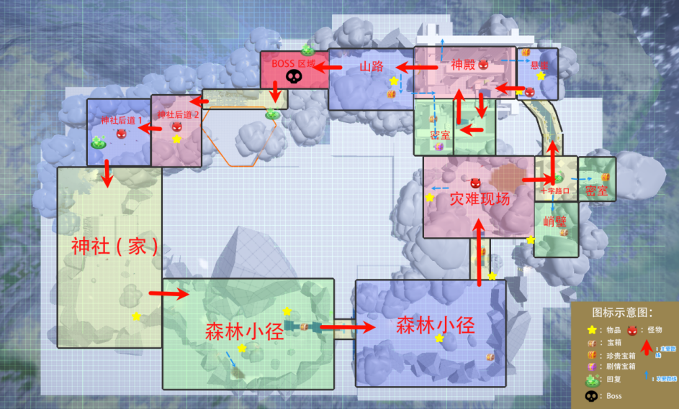
  - 关卡demo和演示视频：
https://www.bilibili.com/video/BV1k9kQBxEb9/?spm_id_from=333.1387.favlist.content.click&vd_source=c7d1250f863550a22868b208dddadb66
  - 关卡参考：战神4野林关卡（新手教程关卡）

- 关卡流程结构与设计思路：
关卡结构：3D线性叙事探索结构
关卡尺寸：220m*150m，游玩流程约为10分钟左右
关卡流程结构设计:
区域名称 | 核心功能 | 设计重点
神社(出发点) | - 交代关卡叙事背景  - 基础操作教学 | - 以环境交代、布景营造紧张氛围，通过系统镜头控制进行关卡叙事。  - 以琪露诺的剧情对话作为引导，控制整体关卡的动线。
森林小径 | - 验证”互动”基础操作  - 鼓励玩家探索支线区域，奠定关卡后续设计的体验基调。  - 教学新能力“跳跃””翻越“操作  - 引入关卡叙事，提供关卡目标。 | - 布置灯光/颜色差异进行视觉引导，设置一定数量拾取物作为关卡poi，控制引导玩家动线。  - 在非主要动线的隐藏区域布置宝箱和剧情互动区域。  - 道路狭窄，设置障碍物，搭配视线遮蔽，调整关卡探索节奏，引入”未知飞行物“，通过控制镜头进行关卡叙事和目标提供。
灾难现场（遭遇战） | - 教学新能力“弹幕符卡射击”操作，破坏关卡障碍  - 基础近战/远程战斗教学 | （1）小规模敌人战斗，引入战斗系统  （2）通过火场/尸体/流血等交代环境叙事，营造紧张氛围。
十字路口 | 拓宽支线路线，鼓励玩家探索，构建心理地图，延缓游戏节奏 | 设计与玩法机制强相关的解密房间，让玩家验证获得的新能力”弹幕符卡射击”
神殿（遭遇战） | - 进行关卡叙事，重新强化关卡目标  - 验证玩法机制与战斗能力  - 教学“符卡”机制可应用关卡机关解密玩法 | - 中规模敌人战斗，验证战斗系统  - 设计与符卡能力相关的关卡机关，巩固玩家获得的能力
Boss区域（Boss战） | - 验证之前关卡所有的操作玩法  - 解锁重要新能力“破魔点” | 学习与收获玩家在此前关卡的学习成果获得成就感
神社后道 | 验证玩家获取的新能力“破魔点” | 布置小/中规模敌人战斗，敌人类型与玩家获取“破魔点”机制强相关，满足玩家迫切使用获得新能力的想法
神社（终点） | 交代关卡目标完成，引入新剧情和新关卡目标 | 交代叙事背景，连接前后关卡

- 角色3C设计和玩法构思：
博丽灵梦有着基础行动能力（移动/跳跃/攀爬）和战斗能力，能进行近距离，和使用弹幕符卡远程进行攻击敌人。通过弹幕符卡有着封印能力的特色玩法机制作该关卡的玩法主题，围绕战斗-叙事-探索的关卡体验进行设计。以第三人称视角和半强制镜头控制（剧情叙事强制+战斗/探索自由）进行角色控制操作。

- 关卡主题核心玩法（弹幕符卡）设计：
作用对象 | 核心用途 | 示例
敌人 | 作为远程战斗的常规手段。 | （1）远程发射符卡弹幕攻击敌人
关卡障碍/机关 | 弹幕符卡具有破除/封印功能，能破坏关卡场景障碍，或是封印运行的关卡机关，进行关卡探索/解密，推进关卡流程。 | （1）发射弹幕摧毁可破坏的木板障碍  （2）设计对应的解密机制，如破坏对应额定数量封印球获取宝箱奖励；封印运作的关卡机关
含破魔点部位 | 作为关卡重要转折点获取的新能力，能将含有破魔点部位的敌人进行封印攻击，造成较大的伤害硬直，增加玩家的战斗决策，调整战斗节奏。 | （1）攻击带有BOSS/怪物黄色高亮标记的部位(破魔点)，产生封印效果，对对象长生长时间的硬直。

- 关卡战斗节奏设计：
叙事引导（神社）→节奏启动（森林小径）→战斗学习+验证（灾难现场）→放缓节奏+重复验证（十字路口）→中规模战斗+战斗验证（神殿）→放缓节奏（山路+密室）→关卡节奏高潮+新能力获取(Boss区域)→小/中规模战斗+能力验证(神社后道)→关卡结束（神社）

- 动线设计与玩家引导：
（1）以伙伴琪露诺作为叙事锚点，引导玩家探索，作为主要的动线引导和关卡驱动力。
（2）在叙事节点的镜头控制下，通过黑衣人（关卡目标）移动方向提供玩家行径方向。
（3）部分区域设计：
-森林小径/神社后道：灯光与颜色作为大雪环境的视觉引导，地面颜色差异作为支线poi
-灾难现场/神殿：布置焚烧/尸体/血迹场景+高饱和度红色灯光+狭窄多遮蔽地形营造紧张节奏，放缓玩家脚步。
峭壁/悬崖/密室：在区域出入口放置火把灯光作为视觉引导，并放置一定数量的拾取物和宝箱作为poi，峭壁处玩家可以观察到过往的桥下暗处有布置的灯光和宝箱，作为后续玩家探索的驱动力，同时构建玩家心理地图。

